**THE EMPOWERMENT VISUAL CULTURE WHO IS TAKEN BY ERISON J KAMBARI IN THE FIELD OF PRESERVING LOCAL CULTURE**

**Indah Susanti, S.Sn., M.Sn**

Photography Study Program, Faculty of Arts and Design, Indonesian Art Institute

Padang Panjang

No *Hp*.: 081374782984, *E-mail*: [indah.isipp@gmail.com](mailto:indah.isipp@gmail.com)

# ABSTRAK

Artikel ini menguak sisi-sisi fotografi yang diperankan oleh fotografer lokal. Metode yang digunakan dengan menganalisis karya Erison J Kambari dan apresiasi penikmat karya fotonya. Metode yang digunakan dalam penelitian ini adalah kualitatif. Hasil dari penelitian ini adalah cara mempromosikan dan mengenalkan potensi-potensi lokal budaya Sumatera Barat oleh Erison melalui rekam visualnya. Tindakan fotografer asal Kurai ini memberikan realisasi dalam manajamen penciptaan seni yang profesional. Menangkap moment yang tidak bisa dilepaskan dari kesabaran, pemahaman dasar teknik fotografi, pemilihan ide, penulisan *caption* serta mampu membantu promosi bidang pariwisata. Kiprah Erison mampu mengajak fotografer muda untuk ikut peduli dengan budaya Sumatera Barat salah satunya melalui lomba pacu jawi. Implikasi dari penelitian ini adalah berdampak positif pada sektor pariwisata dan ekonomi.

Kata kunci: *Erison J. Kambari, Budaya visual, Fotografer dan Sumatera Barat.*

# *ABSTRACT*

# *This article reveals the sides of photography by local photographers. The method used is to analyze the work of Erison J Kamari and the appreciation of the audience for his photographs. The method used in this research is qualitative. The result of this research is how to promote and introduce the local potentials of West Sumatran culture by Erison through his visual records. The actions of this photographer from Kurai provide realization in professional art creation management. Capturing moments that cannot be separated from patience, basic understanding of photography techniques, selection of ideas, writing captions and being able to help promote the tourism sector. Erison's gait was able to invite young photographers to care about the culture of West Sumatra, one of which was through the Jawi race. The implication of this research is that it has a positive impact on the tourism sector and the economy.*

# *Keywords: Erison J. Kambari, Visual culture, Photographer and West Sumatra.*

# PENDAHULUAN

Melestarikan dan menumbuhkan rasa memiliki terhadap budaya tersebut perlu dilakukan sejak dini. Bentuk menumbuhkembangkan dan memupuk rasa memilki, dapat dilakukan dengan berbagai cara, diantaranya dengan mengenalkannya kepada generasi muda dan masyarakat luas melalui pemanfaatan teknologi. Salah satunya teknologi fotografi. Hasil dari karya fotografi yang dihasilkan dapat menjadi fasilitas dalam mengenal kebudayaan Indonesia (Sari & Hidayatulloh, 2020). Tentunya juga tidak bisa dipisahkan dari pemanfaatan teknologi. Pemanfaatn teknologi fotografi sudah banyak dilakukan oleh banyak pihak, terutama kalangan fotografer.

Pada bidang fotografi, fotografer adalah seseorang yang melakukan proses perekaman gambar atau pemotret. Hal ini dibenarkan oleh Maya Purnama Sari dalam jurnalnya bahwa seorang fotografer profesional, objek foto tidak hanya sekedar perekaman belaka, namun harus memberikan sentuhan estetis dari berbagai komposisi. Estetika fotografi, tidak bisa dipisahkan dari tataran ide, konsep, dan teknis. Berawal dari ide kemudian dikembangkan menjadi konsep dan digarap dengan sentuhan teknis yang telah disesuaikan dengan konsep yang ada sehingga estetika fotografi terbangun dari tataran ide, konsep dan teknis tersebut.

Lahirnya ide tidak bisa dipisahkan dari rasa peduli terhadap lingkungan sekitar. Rasa kagum serta rasa memiliki yang besar dari apa yang ada di lingkungan sekitar. Semakin besar rasa peduli dan memiliki maka semakain banyak ide yang ada untuk dieksekusi. Seperti yang telah dilakukan oleh sosok Erison J. Kambari, salah seorang fotografer asal Sumatera Barat. Keelokan dan pesona alam wilayah Sumatera Barat berhasil diabadikan oleh oleh Erison (detikInet, 2016) dan di promosika lewat media sosialnya.

Pemanfaatn teknologi fotografi sudah banyak dilakukan oleh banyak pihak, terutama kalangan fotografer. Pada bidang fotografi, fotografer adalah seseorang yang melakukan proses perekaman gambar atau pemotret. Hal ini dibenarkan oleh Maya Purnama Sari dalam jurnalnya bahwa seorang fotografer profesional, objek foto tidak hanya sekedar perekaman belaka, namun harus memberikan sentuhan estetis dari berbagai komposisi. Bicara masalah estetika fotografi, tidak bisa dipisahkan dari tataran ide, konsep, dan teknis. Berawal dari ide kemudian dikembangkan menjadi konsep dan digarap dengan sentuhan teknis yang telah disesuaikan dengan konsep yang ada sehingga estetika fotografi terbangun dari tataran ide, konsep dan teknis. Lahirnya ide tidak bisa dipisahkan dari rasa peduli terhadap lingkungan sekitar. Rasa kagum serta rasa memiliki yang besar dari apa yang ada di lingkungan sekitar. Semakin besar rasa peduli dan memiliki maka semakain banyak ide yang ada untuk dieksekusi. Seperti yang telah dilakukan oleh sosok Erison J. Kambari, salah seorang fotografer asal Sumatera Barat. Keelokan dan pesona alam wilayah Sumatera Barat berhasil diabadikan oleh oleh Erison (detikInet, 2016) dan di promosika lewat media sosialnya.

Sebuah foto memiliki kemampuan untuk menghadirkan visual dunia nyata ke dalam benak manusia. Fotografi memiliki kemampuan yang lebih ampuh dari pada gambar atau lukisan. Foto mampu memvisualisasikan suatu peristiwa atau kejadian dalam bentuk gambar. Foto mampu menjelaskan makna, karena foto dapat berbicara dengan caranya sendiri. Sebagai salah satu media komunikasi, fotografi menyampaikan makna-makna dan pesan yang terekam dalam wujud bingkai foto.

Makna dan pesan pada karya Erison yang ditampilkan melalui keindahan penataan elemen visual yang seimbang dan menyentuh. Erison sangat jeli dan kreatif dalam menerapkan teknik dan komposisi. Secara tidak langsung menunjukkan Erison sangat menguasai alat yang dimilikinya. Seyogyanya seorang fotografer memang ditutut lebih kreatif dan dan menguasai teknik dan peningkatan kreatifitas. Supaya fotografer lebih terampil dan kompeten di bidang *genre* fotografi yang digelutinya (Soedjoko, 2019).

Keinginannya Erison untuk menampilkan keindahan, juga mempunyai niat untuk menyampaikan sebuah kritik sosial melalui foto. Kegiatan Erison di bidang fotografi yang menampilkan problema sosial masyarakat dan keindahan alam Minangkabau (Sumatera Barat) juga telah mendapatkan apresiasi ataupenghargaan dari berbagai pihak dalam dan luar negeri. Secara tidak langsung telah menjadi bukti bahwa Erison memiliki peran dalam pelestarian budaya di Minangkabau (Sumatera Barat). Hal inilah yang mendorong penulis untuk menelusuri lebih jauh melalui penelitian, untuk mengenal lebih dekat dan menguak sisi-sisi dunia fotografi yang digeluti oleh seorang Erison J. Kambari, yang bisa memperkaya referensi pengetahuan dalam dunia fotografi.

**METODE**

Sampel penelitian ini adalah pihak-pihak yang mengapresiasi karya Erison, baik di bidang pendidikan maupun di bidang umum. Pada bidang pendidikan sampel di ambil dari mahasiswa bidang pendidikan fotografi yang mengambil jalur pendidikan fotografi di ISI Padangpanjang. Sedangkan, bidang umum adalah pihak pengelola usaha rumah makan yang mengapresiasi karya Erison dan pihak dinas pariwisata Sumatera Barat yang sampelnya di ambil dari pariwisata dinas Tanah Datar dan Agam yang banyak mengapresiasi Karya Erison. Metode yang digunakan dalam penelitian ini adalah metode kualitatif yakni wawancara, observasi dan studi literatur atau penelusuran dan pengumpulan jumlah karya Erison yang diapresiasi kalangan didik fotografi sebagai acuan dalam berkarya untuk menyelesaikan tugas akhir.

**PEMBAHASAN**

Pemberdayaan secara umum adalah suatu proses, cara atau perbuatan memberdayakan atau kemampuan untuk mengatasi sesuatu. Sedangkan, dalam Dalam lingkup pergeseran nilai, pemberdayaan merupakan upaya untuk melakukan perubahan dengan cara-cara yang khusus, baik berdasarkan bakat seseorang, kekuatan pribadi, maupun kekuatan cinta (Sachari, 2007). Apalagi di masa yang sudah di akhir revolusi 4.0 ini banyak terjadi perobahan dan pergeseran yang menuntut kemampuan yang lebih cepat dalam mempertahan nilai-nilai budaya yang ada didalamnya. Pada proses pelaksanaannya semua pihak berperan aktif sesuai dengan bidangnya masing-masing. Bidang fotografi bisa dilakukan oleh seorang fotografer, perannya juga ikut andil dalam ranah mempromosikan dan melestarikan suatu budaya melalui rentetetan visual yang dihasilkannya.

Peran menurut KBBI V adalah pemain, berperan memiliki arti bertindak sebagai. Apabila dikaitkan dengan profesi fotografer atau pada bidang fotografi seorang fotografer memiliki peran besar dalam menyebarluaskan informasi, pesona, keelokkan budaya dan alam suatu daerah melalui foto. Ketika kiprahnya sudah cukup lama di bidang fotografi maka juga akan menjadi tokoh yang cukup disegani melalui deretan panjang karya yang telah dihasilkan. Secara epistemologi pengertian tokoh adalah orang yang terkemuka dan kenamaan dalam bidang tertentu (KBBI, n.d.). Terkemuka atau terkenalnya seseorang dipengaruhi oleh beberapa faktor, salah satunya faktor prestasi atau karya yang telah diciptakan serta dedikasinya pada bidang tertentu seperti bidang fotografi misalnya. Seorang fotografer yang terkemuka tidak bisa dipisahkan dari kemampuannya dalam melahirkan karya serta jumlah dan penghasilan dari karya yang diciptakannya atau secara tidak langsung apresiasi penikmat terhadap karya yang dihasilkannya. Secara langsung juga berperan dalam mempromosikan budaya yang ada pada daerahnya melalui rekam visual yang dihasilkannya.

Apresiasi tersebut dapat berupa tepuk tangan, mengulas karya dan bahkan membelinya. Untuk karya yang dihasilkan oleh Erison J Kambari sendiri sudah banyak mendapat apresiasi dari berbagai kalangan. Baik yang dari dalam negeri maupun yang dari luar negri. Mulai dari kalangan didik, instansi, pihak swasta dan kalangan umum. Ini terbukti dari penelusuran yang dilakukan terhadap pihak yang membeli karya Erison serta mengapresiasinya melalui promosi atau pameran karya fotografi.

Gagasan, konsep dan teori yang digunakan Erison dalam menciptakan karya fotografi sangat menarik untuk ditelusuri dan dibahas. Tentunyaan untuk melakukan hal tersebut dapat dilakukan dengan penelitian tokoh. Penelitian tokoh adalah usaha untuk menemukan, mengembangkan, mengumpulkan data-data dan informasi tentang tokoh secara sistematik guna untuk meningkatkan atau menghasilkan informasi dan pengetahuan ( pengembara ilmu). Terutama untuk menguak sisi-sisi dunia fotografi yang digeluti oleh seorang Erison J. Kambari, yang bisa memperkaya referensi pengetahuan dalam dunia fotografi. Secara langsung karya foto yang dihasilkan oleh Erison semua hal tentang Sumatera Barat, baik alam, budaya maupun kulinernya akan mampu diketahui oleh banyak kalangan terutama generasi muda. Sehingga, perlahan akan menjadi suatu bentuk tindakan yang mengarah pada pelestarian.

Realitas yang tidak bisa dipisahkan dari insting dan rasa oleh seorang fotografer yang mengiringnya pada perannya terhadap budaya daerah tempat ia berdomisili. Fotografer dahulu dipahami perannya sebagai orang di balik kamera yang bertugas menekan *shutter*. Sekarang, dengan kemunculan teknologi kamera-komputer fotografer berperan jauh lebih kompleks, yaitu sebagai *multitasking* *photographer*. Ia adalah fotografer, sekaligus pengamat (observer) pengolah dan penyeleksi gambar (editor) maupun publisher (Setiawan & Bornok, 2015). Secara harfiah peran adalah pemain. Seseorang yang mengambil bagian terpenting terhadap suatu kegiatan yang berdampak besar, terutama untuk masa yang akan datang. Seorang fotografer juga memiliki peran dalam pelestarian budaya untuk tetap dikenal oleh generasi dimasa depannya.

1. **Pengertian fotografer**

Masing**-**masing profesi atau bidang pekerjaan tertentu memiliki istilah tersendirisesuai dengan bidang yang ada. Misalnya seseorang yang bekerja pada bidang tari dan menghasilkan banyak karya tari maka disebut dengan istilah koreografer. Seseorang yang bekerja sebagai penata kamera disebut dengan istilah DOP atau *director of photography*. Begitu juga dengan seseorang yang menekuni bidang fotografi untuk mencapai apa yang diinginkan. Pada fotografi istilah fotografer memiliki pengertian yakni orang yang melakukan eksekusi perekaman (Sari & Hidayatulloh, 2020).

Peranan fotografer juga mempengaruhi promosi budaya, pelestarian serta berkontribusi dalam perubahan budaya visual, yang mana dewasa ini tidak bisa dipisahkan dalam kehidupan masyarakat. Mulai dari promosi untuk kepentingan komersial, juga berperan dalam penyebarluas informasi melalui rekaman visual yang dihasilkan oleh seorang fotografer. Lebih jauh Maya Purnama Sari juga membenarkan bahwa Hasil bidikan kameranya merupakan sebuah seni visual yang dapat menyiratkan tatanan kehidupan atau memiliki sentuhan terhadap kebudayaan. Membuat seni visual yang mampu menyiratkan tatanan kehidupan masyarakat Sumatera Barat sudah dilakukan oleh Erison, selaku fotografer yang membuat karya visual tanpa melepaskan seninya. Sehingga, karya-karya Erison mampu melepaskan rasa rindu terhadap kampung halamannya para perantau. Hal ini, terbukti dari penghargaan yang diperoleh oleh Erison melalui Komunitas Anak-Anak Minang di Jakarta. Apalagi semua daerah di Sumatera Barat menjadi objeknya, kecuali Dhamasraya. Hal ini di ungkapkan oleh Erison saat diwawancarai disela jam hunting rutinnya.

1. **Teori tentang pemberdayaan budaya**

Masa revolusi industri 4.0 yang ditandai dengan serba teknologi dan manusia dimanjakan dengan kemajuan teknologi. Tentunya di sini tidak bisa dilepaskan adanya perubahan budaya masyarakat. Mulai dari cara berpakaian, memasak, berkomunikasi yang sudah semakin mudah dan lain sebagainya. Jika dahulu jauh sebelum telepon gengam hadir menjadi kebutuhan utama maka untuk mengundang kerabat datang ke rumah dalam rangka pesta pernikahan misalnya, maka saudara jauh akan dikunjungi ke rumahnya dengan membawa buah tangan atau *sirih*. Namun, seiring dengan majunya teknologi dan telepon gengam sudah menjadi kebutuhan utama maka semua serba mudah dan cepat asalkan kuota tersedia. Membangun komunikasi pun masyarakat bebas memilih dengan berbagai macam aplikasinya, salah satunya adalah *whatsapp*.

Adanya perubahan ini tentunya akan ada pengaruhnya pada nilai budaya itu sendiri sehingga akan berujung terkikisnya secara perlahan identitas suatu masyarakat pada suatu daerah atau wilayah. Upaya-upaya untuk mempertahankan nilai yang ada juga perlu dilakukan ditengah gempuran budaya baru yang hadir ditengah masyarakat, maka pemberdayaan menjadi hal penting untuk digaungkan . Dalam lingkup pergeseran nilai, pemberdayaan merupakan upaya untuk melakukan perubahan dengan cara-cara yang khusus, baik berdasarkan bakat seseorang, kekuatan pribadi, maupun kekuatan cinta (Sachari, 2007).

Lebih lanjut Agus Sachari dalam bukunya menjelaskan bahwa Teori tentang pemberdayaan secara luas, pemberdayaan memiliki keterkaitan dengan upaya untuk mengimbangi kekuatan yang “ mengancam” atau “mendominasi “ suatu kegiatan yang mengalami hambatan untuk berkembang. Dalam lingkup transpormasi budaya pemberdayaan dapat dipandang sebagai upaya-upaya masyarakat untuk memberdayakan dan menyesuaikan diri terhadap dinamika budaya yang tengah berlangsung.

Pada lingkup pergeseran nilai dan transformasi budaya, pemberdayaan dalam lingkup budaya visual sudah dilakukan Erison J Kambari dengan terus menerus dan konsisten dalam berkarya dengan objeknya apa saja seputar Minangkabau atau Sumatera Barat. Erison melakukan upaya pemberdayaan melalui visual atau fotografi berdasarkan bakat dan kekuatan insting fotografernya dalam mengimbangi kekuatan budaya luar yang perlahan akan menengelamkan identitas budaya masyarakat Sumatera Barat. Insting fotografer yang dimilikinya menjadi kekuatan dasar dalam melakukan pemberdayaan visual yang objeknya tidak lepas dari budaya dan alam Sumatera Barat. Adanya pemberdayaan visual yang dilakukan oleh Erison yang di ungah ke media sosial secara rutin setiap harinya, akan terekam dalam jejak digital secara langsung menjadi upaya dalam lingkup pemberdayaan budaya visual dengan pesan untuk melestarikan Budaya Sumatera barat dan promosinya.

Budaya visual adalah budaya yang sebagian besar informasi diperoleh dari media elektronik. Lebih lanjut elfira Yesica G yang juga mengutip pendapat Sachari (2007) budaya visual merupakan salah satu wujud kebudayaan konsep yang memilki nilai dan kebudayaan materi ( benda) yang mampu ditangkap oleh indera mata( visual untuk meningkatkan kualitas hidupnya serta dipahami sebagai tautan pikiran manusia( Elfira Yesica G: 2018). Budaya Visual merupakan budaya yang diekspresikan dalam bentuk gambar atau foto salah satunya.

1. **Biografi Erison J Kambari**

Erison J. Kambari adalah seorang seniman fotografi (fotografer) Indonesia asal Kurai, Bukittinggi, Sumatera Barat. Erison yang belajar fotografi secara otodidak ini giat memotret bermacam sisi kehidupan dan permasalahannya serta keindahan alam Bukittinggi pada khususnya dan Sumatera Barat pada umumnya. Karya-karyanya banyak dipublikasikan melalui media sosial jak tahun 2008. Bahkan, jauh sebelum media sosial banyak dipakai banyak masyarakat, Erison telah memulai mengasah hobi fotografinya. Sosok fotografer dengan nama lengkap Erison J Kambari ini lebih banyak dikenal dengan nama EJK. selain berprofesi sebagai fotografer, EJK juga berprofesi sebagai Graphic Designer di sebuah percetakan di Bukittinggi.

Saat sekarang berdomisili di Century Media Jl.Pincuran Gauang No.4 Tarok Dipo, Guguk Panjang, Bukittinggi 26117. Pada media sosial EJK banyak mengungah karya dengan nama IG dan FB : @erisonjkambari. Dedikasinya di bidang fotografi yang banyak mengungah dan memotret seputar Minangkabau atau Sumatera Barat sudah tidak diragukan lagi. Bahkan sedereten penghargaan di bidang fotografi sudah diraihnya. Mulai dari tahun 2012 hingga tahun 2019 sudah ada 12 penghargaan yang di dapatnya. Pada tahun 2012 meraih KBMM AWARD dari Keluarga Besar Mahasiswa Minang se Indonesia, sebagai Tokoh Inspiring People, di Gubernuran-Padang. Tamu Khusus Kementerian Kebudayaan Malaysia di hari Kemerdekaan Malaysia, di Kuala Lumpur. Fotografer Khusus untuk Menteri Penasehat Sosio Budaya Malaysia dalam aktifitas di Malaysia dan Indonesia.

Tahun 2014 Koma Award dari Komunitas Fotografi Universitas Bung Hatta, sebagai Tokoh Fotografi Yang Berdedikasi Tinggi untuk dunia fotografi Ranah Minang. Pada tahun 2016 kembali mendapatkan penghargaan yakni YPM Award dari Yayasan Pusako Minangkabau, sebagai 10 Tokoh Penggiat Dan Pelestari Budaya Minangkabau, diserahkan oleh Gubernur Sumbar dan Menteri Penasehat Sosio Budaya Malaysia di Padang. Penghargaan dari Pemko Bukittinggi, sebagai Fotografer Pilihan di hari Ulang Tahun Kota Bukittinggi. Nominasi 5 Tokoh Nasional Inspirasi Minang Bidang Senidan Budaya, diselenggarakan oleh Komunitas Anak-Anak Minang Jakarta. Tahun 2017 mendapat Penghargaan Khusus dari Pemko Bukittinggi, sebagai tokoh Fotografi Yang Berdedikasi Dan Berjasa Dalam Promosi Wisata Kota Bukitttinggi. Meraih Nominasi 5 Tokoh Nasional Inspirasi Minang Bidang Seni dan Budaya, diselenggarakan oleh Komunitas Anak-Anak MinangJakarta. Tidak hanya di dalam negeri, di negara tetangga Pun seperti Malaysia juga memberikan penghargaan kepada EJK yakni pada tahun 2018 mendapat kesempatan sekaligus penghargaan untuk menjadi Fotografer Khusus untuk Menteri Penasehat Sosio Budaya Malaysia dalam aktifitas di Malaysia dan Indonesia.

Selain di tingkat nasional dan internasional, pada tingkat lokal nama EJK pun tidak luput dari penghargaan atas niat baik, dan fokusnya dalam dunia pariwisata lokal. Hal ini terbukti pada tahun 2019 EJK mendapat Penghargaan dari Pemkab tanah Datar, sebagai Fotografer yang berjasa dan konsisten mempromosikan Destinasi Digital Pasar Capellen. Tidak Tanah Datar, pemerintah Kota Padangpanjang pun mengakui dedikasi EJK di bidang fotografi dan memberikan Penghargaan tahun 2019 sebagai Fotografer yang aktif mempromosikan Pasar Digital Kubu Gadang.

Selain penghargaan, EJK juga mendapat kepercayaan untuk menjadi juri sebagai fotografer yang kiprahnya di bidang fotografi yang khusus memotret seputar Sumatera Barat. Kepercayaan untuk menjadi juri sudah di dapat EJK sejak tahun 2014 sampai tahun 2022. Tahun 2014 tercatat sebagai juri di Juri Lomba Foto tingkat SLTA se Kota Bukittinggi di SMA 3 Bukittinggi beberapa tahun berturut yakni 2014, 2015, dan 2016. Tahun 2015 terlibat menjadi juri Lomba Foto Sumbar Tadabur Quran tingkat SLTA se Kota Bukittinggi di SMA 3 Bukittinggi. Tahun 2016 menjadi juri dalam Lomba Foto Basket Ball siswa se Kota Bukittinggi. Menjadi juri di Lomba Foto Bareh Solok. Juri Lomba Foto Guru-guru,oleh UNP Padang. Juri Lomba Foto Online IMMUI Universitas Indoneisa. Juri Lomba Foto SisCa di Sawahlunto. Juri Lomba foto Marandang di Bukittinggi. Tahun 2017 Juri Lomba Foto SisCa di Sawahlunto. Juri Lomba Foto Pesona Kabupaten Sijunjung. Juri Lomba Foto UNP Psikologi,Bukittingi. Juri Lomba Foto Pesona Kab.Pasaman. Juri Lomba Foto Pesona Festival Mentawai. Juri Lomba Foto Festival Tiga Danau,Dinas Pariwisata Sumbar. Juri Lomba Foto Pesona Kota Padang Panjang. Juri Lomba Foto HUT Kota Solok. Juri Lomba Foto Online Anak-anak Minang ,Jakarta. Juri Lomba Foto Eksplore derah terpencil Kapujan, Kabupaten Solok. Pada tahun 2018 juga terlibat menjadi Juri Lomba Foto Ragam Pesona Bukittinggi. Juri Lomba Foto UNP -Psikologi. Juri Lomba Foto Pagelaran Concurenti. SMAN 2 Bukittinggi. Juri Lomba Foto tema ‘Anak dan Budaya’ Dinas pemberdayaan perempuan, Bukittinggi. Juri Lomba Foto SisCa (Sawahlunto International Songket Carnival). Juri Lomba Foto Pesona Mentawai, di Siberut. Juri Lomba Foto tema Reuni SMAN 2 Bkt Angk .93. Juri Lomba Foto Pesona Alam dan Budaya Kab.Pasaman Barat. Juri Lomba Foto IMMUI (Ikatan Mahasiswa Minang Universitas Indonesia).

Tahun 2019 EJK masih mendapat kepercayaan menjadi juri, terhitung sebanyak 9 kali terlibat menjadi juru selama tahun 2019. Sedangkan tahun 2020 tercatat aktifitas menjurinya sebanyak 5 kali, tahun 2021 sebanyak 3 kali, tahun 2022 sebanyak 6 kali kegiatan menjuri. Selain aktif dalam kegiatan penjurian dalam lomba foto, EJK juga aktif diundang sebagai narasumber di berbagai tempat dan media. Seperti stasiun lokal, kelompok komunitas, kalangan pendidik dan dunia pariwisata, pemerintah kota dan kabupaten serta kelompok yang komunitas lainnya. Aktif menjadi narasuber sudah dimulai EJK sejak tahun 2010 sampai tahun 2022 sekarang. Hal ini dibenarkan oleh EJK saat diwawancarai (16/07/2022) “ Pernah tampil di popcast Pop darwis (kelompok sadar wisata agam), tampil sebagai narasumber yang di dalamnya lebih banyak bercerita kisah proses kreatif. Mulai dari Ide, eksekusi, penyajian di medsos, apa pengaruhnya nanti, dan bagaimana foto tersebut dibeli oleh penikmatnya. Jarang bahkan tidak pernah bicara tentang teori, karena orang awam tidak butuh itu. Orang awam butuh inspirasi dan bagaimana proses kreatifnya”.

1. **Data Kalangan Didik Yang Merujuk Karya Ejk**

Apresiasi terhadap karya EJK telah banyak dilakukan oleh berbagai pihak. Selain dari pihak pemerhati dan pelestarian seni dan budaya, juga ada kalangan umum, komunitas, dan kalangan akademisi yakni kalangan didik bidang fotografi. pada wilayah Sumatera Barat, kampus seni satu satunya di luar pulau Jawa adalah berada di Padangpanjang, yakni ISI Padangpanjang. Di institusi pendidikan ini juga terdapat salah satu program studi bidang pendidikan fotografi. Jurusan yang berada di fakultas seni rupa dan desain ini sudah berdiri sejak tahun 2013.

Pada kalangan didik fotografi, khususnya kalangan didik fotografi di kampus seni satu-satunya di Sumatera Barat juga ikut menjadikan karya Erison sebagai referensi atau rujukan dalam membuat karya ilmiah bidang fotografi atau pada penciptaan tugas akhir untuk menyelesaikan masa studi di jurusan fotografi. Baik pada ranah penciptaan maupun ranah pengkajian. Berikut ini data yang di dapat dalam penelusuran karya Erison yang dijadikan rujukan oleh mahasiswa fotografi ISI Padangpanjang dalam menyelesaikan studinya di jurusan fotografi. Baik sebagai bahan analisa dalam memperkaya ranah keilmuan fotografi maupun sebagai rujukan untuk ranah penciptaan karya-karya fotografi.

Berdasarkan penelusuran dan pengumpulan data pada bulan Juni 2022 hingga Juli 2022, ditemukan data mahasiswa yang mengapresiasi karya EJK untuk kepentingan ilmiah. Berikut ini adalah tabel data mahasiswa jurusan fotografi ISI Padangpanjang yang menjadikan karya EJK sebagai referensi.

|  |  |  |  |
| --- | --- | --- | --- |
| No | Nama mahasiswa | Judul TA | Angkatan |
| 1 | Febri Husen | Garis Dalam Karya Fotografi Landscape | 2013 |
| 2 | Yasrul Fikri | Analisis Perspektif Konsumen Terhadap Foto Erison J Kambari | 2014 |
| 3 | Rani Angraini | Nilai Estetika Fotografi Landscape Pada Karya Erison J Kambari Dari Elemen Komposisi | 2015 |
| 4 | Sapna Putri | Keindahan Alam Kabupaten Lima Puluh Kota Dalam Fotografi Landscape | 2015 |
| 5 | Ilham Aditya Lubis | Gerabah Galogandang dalam fotografi Dokumenter | 2016 |
| 6 | Jenia Fitri | Tradisi Maniti Anak Dalam fotografi Dokumenter | 2018 |
| 7 | Nesi Kusmayani | Desa Maligi Pasaman Barat dalam travelling photography | 2018 |

Tabel 1

Data kalangan didik jurusan fotografi ISI Padangpanjang

yang mengapresiasi karya EJK

(Desain by: Indah Susanti, 2022)

1. **Apresiasi terhadap karya Erison J Kambari dalam ranah pelestarian Budaya di Sumatera Barat.**

Penelitian tokoh fotografer asal Indonesia juga sudah banyak yang melakukannya, salah satunya fotografer Nicoline Patricia Malina. Sosok fotografer yang fokus di bidang mode. Karya-karyanya banyak di muat dimajalah majalah bergensi. Seperti di majalah Harper’s Bazaar, ELLE, Cosmopolitan, Amica, Esquire, Maxi, Marie Claire, dan beberarapa foto komersial periklanan seperti Coca Cola, JJ Royal Coffee, Tanisq, John Player, Sogo, Immigrant dan lain lain (Wahyuningtyas, 2019). Alasan Sandra dan kawan kawannnya meninjau sosok fotografer wanita asal Indonesia ini karena memiliki hasil foto yang unik dan konsisten menampilkan foto dengan karya foto editorial mode perpaduan antara gaya modern dengan unsur tradisi. Hal ini secara tidak langsung telah mengimpormasikan konsep khas dan fokus Nicoline Patricia Malina tidak melepaskan unsur tradisi dalam setiap karya fotonya. Nicoline Patricia Malina secara langsung juga menyadari peran bahwa promosi tradisi negeri ini sangat bisa dilakukan melalui pengolahan dan penghasilan visual.

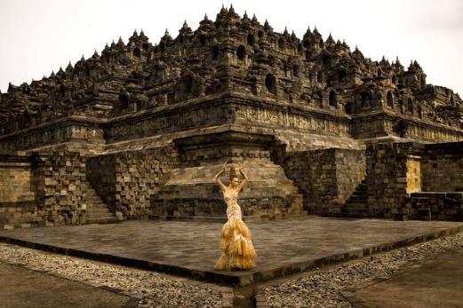

Gambar 4

Karya Nicoline Patricia Malina dengan latar Cagar Budaya

(Sumber: http://tiingadreamer.blogspot.com)

Nicoline Patricia Malina dan Erison J Kambari adalah sama mengasah bakat di bidang fotografi, sama-sama memiliki perhatian terhadap pelestarian budaya dan tradisinya, tetapi hanya berbeda pada genre yang ditekuninya. Erison J Kambari atau yang akrab disapa EJK menekuni pada genre fotografi jurnalistik. Sedangkan, Nicoline Patricia Malina menekuninya pada genre fotografi komersil. Dua fotografer ini mengunakan media fotografi untuk memperkenalkan kekayaan budayanya melalui konsep penciptaan karya fotografinya. Nicolin membuktikan bahwa fotografi bisa dan dapat berperan penting sebagai media komunikasi dan publikasi dalam perkembangan dunia mode (Wahyuningtyas, 2019). Begitu juga dengan langkah Erison yang menyakini bahwa fotografi mampu menjadi media dalam menyampaikan tentang keelokan alam dan budaya daerah sumatera Barat. Ini terbukti dari karya yang dihasilkan dan pengakuannya tentang fotonya yang selalu ada gonjongnya sebagai penanda berada di wilayah Sumatera Barat

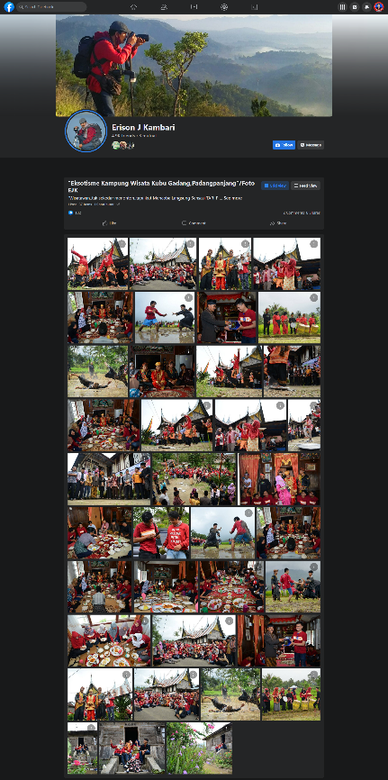

Gambar 5

Karya EJK yang di ungah di media sosialnya dengan objek yang hampir selalu dengan objek ada gonjongnya

(Dokumentasi: Indah Susanti,2022)

Tingginya perhatian Erison terhadap budaya Sumatera Barat membuatnya tak berhenti memotret seputar Sumatera Barat. Sejak berkarya di bidang fotografi Erison J Kambari sudah sudah ada lima ribuan karya yang sudah di sebarnya di media sosial. Hobi fotografinya dimulai sebelum tahun 2000, yang sebelumnya menekuni hobi seni lukis dan aktif menekuni fotografi digital sejak tahun 2000 dan mulai fokus dan intens berbagi karya di media sosial dimulainya tahun 2008 sampai saat sekarang. Berdasarkan hasil wawancara dengan Erison ( 10/7/2022) menyampaikan bahwa, sudah ada sekitar 10 ribu lebih karya yang di bagikan di media sosial.

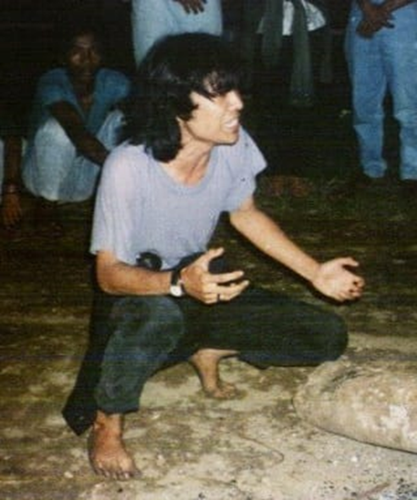

Gambar 6:

Erison J Kambari saat penampilan baca puisi

(Dokumentasi: Erison J Kambari )

Bakat seni memang sudah ada pada diri Erison J Kambari sejak dahulunya. Hal ini dibuktikan dengan keaktifannya pada kegiatan seni, baik pada seni lukis, penulisan karya fiksi, dan fotografi. hal ini dapat dilihat pada keaktifannya pada massa perkuliahan, seperti penampilan baca puisi yang dipertunjukan pada saat mengikuti kuliah kerja nyata di Kajai, Pasaman saat mengikuti kegiatan kuliah kerja nyata.

Karya-karya foto yang dihasilkan Erison tidak hanya diapresiasi oleh kalangan didik ranah fotografi, melainkan juga oleh pihak-pihak yang terkait dengan ranah pelestarian yakni dinas pariwisata. Kemudian, juga oleh pihak pemerhati budaya dari luar negeri seperti Malaysia salah satunya. Pada wilayah Sumatera Barat sendiri, pihak terkait dalam pelestarian selalu mendukung dan mengapresiasi penuh kegiatan berfotografi Erison yang fokus tentang Sumatera Barat. Apresiasi dari daerah Tanah Datar diberikan kepada Erison dalam berbagai bentuk. Mulai dari melibatkan dalam kegiatan pameran yang diadakan oleh dinas pariwisata. Seperti pameran di Kompas Jakarta, di Malaysia dan di tempat lainnya dengan membawa karya foto Erison. Pihak Pemkab Tanah Datar juga memberikan kepercayaan sebagai juri dalam event yang digelar oleh dinas pariwisata yakni lomba Fotografi. Kemudian, bentuk apresiasi lainnya adalah dengan memajang karya Erison pada ruang dinas pariwisata, kantor bupati serta memuat karya Erison pada katalog untuk kepentingan promosi wisata di Tanah Datar. Apresiasi ini juga merupakan minat Erison dalam membantu dinas pariwisata di bidang fotografi. Hal ini diakui oleh Efrison kepala Dinas Pariwisata Pemuda Dan Olahraga Kabupaten Tanah Datar.

Selaku kepala Dinas Pariwisata Pemuda Dan Olahraga Kabupaten Tanah Datar Efrison mengatakan bahwa Erison merupakan sosok fotografer aset Tanah Datar, Sumatera Barat yang sangat peduli dalam pengembangan dunia pariwisata melalui fotografi. Kreatifitasnya di bidang difotografi sudah diakui banyak pihak dan bahkan pihak komunitas fotografi pun sudah banyak yang memakai jasa Erison dalam kegiatan lomba foto. Kerjasama dan hubungan silaturahmi antara Erison dengan pihak dinas pariwisata juga telah terbangun dengan baik. Pihak pariwisata Tanah Datar sangat terbantu dengan Erison J Kambari dan karyanya mempromosikan seputar Tanah datar dalam bentuk visual. Bahkan, pihak dinas pariwisata atau Pemkab tanah Datar telah memberikan penghargaan kepada Erison terhadap perannya sebagai Fotografer yang berjasa dan konsisten mempromosikan Destinasi Digital Pasar Capellen.

Geliat pariwisata di tanah datar tidak bisa dipisahkan dari keberadaan fotografi. Hal ini diakui oleh Efrison selaku kepala dinas pariwisata tanah datar, seperti salah satunya pada event pacu jawi yang juga ada keterlibatan Erison dan mengajak teman fotografer lainnya untuk ikut meliput pacu jawi. Efrison juga mengakui bahwa terkenalnya lomba pacu jawi adalah melalui fotografi. Padahal, event pacu jawi adalah event yang sudah ada ratusan tahun lampau, tetapi mulai dikenal luas 10 tahun terakhir melalui fotografer.

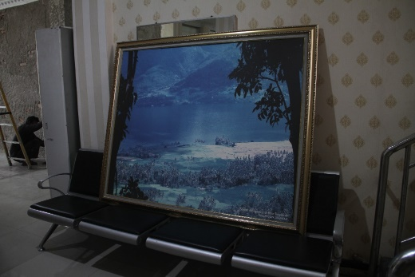

Gambar 7

Foto EJK yang dipajang dikantor Bupati Tanah Datar

( Dokumentasi Indah Susanti: 2022)

Selain pihak dinas terkait dalam hal pelestarian, ada juga pihak pengelola usaha rumah makan yang tertarik dengan karya Erison J Kambari. Seperti di wilayah Kota Bukittinggi, mengapresiasi karya Erison memadukan dekorasi tempat usahanya seperti ruang pameran atau galeri foto. Berdasarkan penelusuran yang dilakukan, ada beberapa tempat usaha yang memajangnya untuk menambah keindahan tata ruang tempat usahanya. Diantaranya adalah Rumah makan Simpang Raya dan hotel Grand Gallery.

Pada tempat usaha rumah makan Simpang Raya yang beralamat di Kapeh Panji, H. Rusdi mengungkapkan alasan kenapa menata tempat usahanya seperti galeri adalah untuk memanjakan pelangan yang datang. Setelah pelangan dimanjakan oleh aneka rasa masakan yang disajikan, pelangan juga disuguhkan dengan pemandangan alam dan budaya seputar ranah Minang yang elok melalui karya Erison J Kambari. Ada puluhan karya foto Erison yang dipajang di tempat usaha H Rusdi, semuanya tetap seputar Sumatera Barat atau ranah Minangkabau. Hasil dari tindakan H Rusdi ternyata direspon banyak pihak dari yang datang berkunjung dan mengundang respon dari pelangan untuk bertanya serta keinginan untuk membeli karya foto Erison.

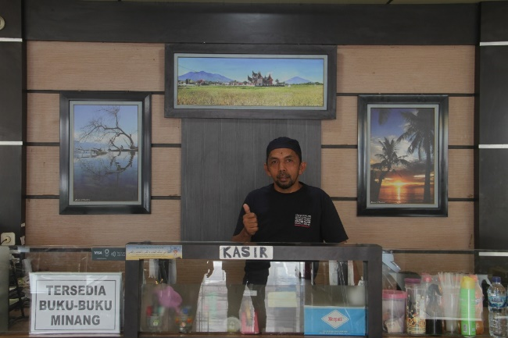

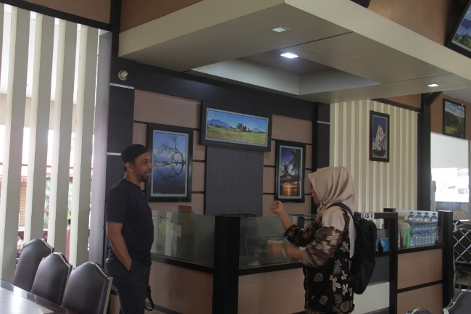

Gambar 9

H. Rusdi yang memiliki banyak

koleksi karya Erison J Kambari

( Dokumentasi: Indah Susanti: 2022)

Reward yang diterima oleh Erison tidak hanya dari pemerintah daerah tanah datar saja melainkan juga oleh pemko Bukittingi, Pemko Padangpanjang, pihak komunitas dan yayasan yang tertarik dengan karya fotografi Erison J Kambari. Banyaknya reward yang diterima oleh Erison menunjukkan bukti bahwa aktifitasnya mampu mengudang banyak mata untuk menyaksikan karyanya dan mengakui kualitasnya serta membawa banyak dampak terutama pada dampak ekonomi, budaya dan pariwisata Sumatera Barat. Apresiasinya yang diterima oleh fotografer asal Kurai ini terhadap karya yang diciptakannya juga menimbulkan harapan besar dari penikmat karyanya. Seperti yang diharapkan oleh Syatria Kepala Dinas pariwisata kabupaten Agam. Syatria membeli sebanyak lebih kurang 15 karya Erison. Ketertarikannya terhadap karya Erison karena Syatria mampu menangkap pesan yang disampaikan melalui karya yang diciptakan oleh Erison. “ Saya bukan orang yang punya basic ilmu tentang fotografi, tetapi mungkin lebih kepada menyenangi hasil karya-karya fotografer. Jadi ketika di tanya apa yang menarik dari karya Erison dari sisi fotografinya saya tidak bisa menjelaskan. Tapi dari sisi orang yang menyenangi hasil karya foto, itu bisa saya rasakan foto itu seakan bicara ada pesan yang disampaikan” tambah Syatria saat diwawancarai di Bukittinggi (11/07/2022).

Ada dua karya Erison yang sangat menarik di mata Syatria, yang pertama tentang nasi kapau dan *tabiang takuruang*. Hal ini didasari oleh narasi yang ditambahkan pada foto tersebut. Sehingga, ada makna yang berbeda ditangkap ketika melihat foto tersebut. Narasi dalam sebuah foto adalah kekuatan yang tidak bisa dipisahkan dari visual yang disuguhkan dalam menyampaikan berita dan melengkapi apa yang tidak tervisualkan.

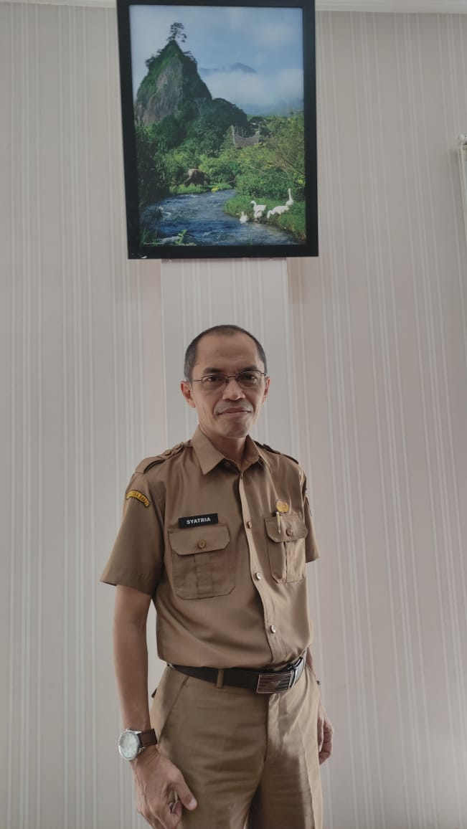

Gambar 11

Syatria, Kepala dinas pariwisata Agam dengan koleksi

karya Erison di ruangan kerjanya

(dokumentasi: Syatria: 2022)

Karya-karya EJK yang diungah ke media sosial secara berkala dan mendapat respon dari berbagai pihak. Syatria yang juga menjadi penikmat karya EJK selalu memperhatikannya saat diunggah. Bahkan, Syatria memperhatikan karya EJK yang diungah dan melihat ada kesabaran yang luar biasa dan moment yang menarik pada fotonya serta narasi yang mampu menyampaikan tentang seputar Sumatera Barat. Hal yang paling berkesan dari sekian banyak foto EJK adalah foto nasi kapau dan foto burung bangau yang sedang berburu makanan di danau Singkarak. Bagaimana sabarnya EJK menunggu moment, keberhasilan bangau mendapatkan makanan sukses diabadikan Erison dengan menarik serta didukung dengan narasi yang sesuai serta bermakan bahwa hidup adalah perjuangan. Memang, moment dalam pemotretan merupakan bagian terpenting atau nyawa dalam sebuah foto. Moment yang tepat akan mampu membuat sebuah foto berbicara menyampaikan sebuah informasi dan membuat foto tampak menjadi hidup. Melalui keberhasilan menangkap moment dapat menjadi sebuah bagian oleh fotografer dalam menyampaikan tujuan yang ingin disampaikan kepada penikmat atau masyarakat.

Kiprah, dan dedikasi Erison di Bidang fotografi memang tidak diragukan lagi. Pihak yang mengapresiasi karya Erison juga memiliki harapan Terhadap sosok fotografer aset Sumatera Barat ini. Sosok fotografer yang tidak mengukur semua hal dengan materi saja namun memiliki niat untuk membantu pariwisata. Penikmat foto EJK berharap,kemampuan yang dimiliki hendaknya juga ditularkan kepada orang lain. Banyak cara untuk Menularkan kemampuan, ada dengan cara mendidik atau melatih satu atau beberapa orang sehingga bisa lebih banyak lagi muncul Erison-Erison yang baru. Apalagi karya foto yang dihasilkan Erison lebih banyak memuat pesan dan promosi budaya Sumatera Barat. Selain itu, pihak penikmat dan yang mengapresiasi karya Erison juga berharap agar Erison membukukan karyanya. Hal ini berkaitan dengan pendaftaran hak cipta terhadap karya yang dihasilkannya sehingga, kontribusi pada bidang ilmu fotografi semakin banyak bertambah melalui hadirnya buku dari Erison dan karyanya. Di balik itu, hal yang paling terpenting lagi adalah bagaimana karya-karya EJK terlindungi dari pengunaan karyanya oleh pihak-pihak yang tidak bertanggungjawab.

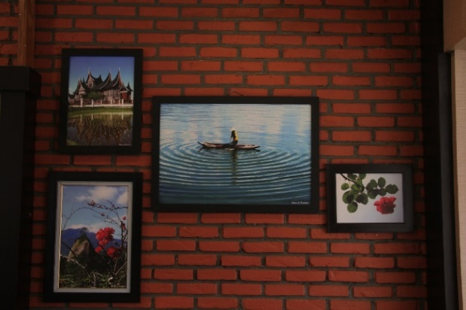

Gambar 12

Pemilik dan

Foto Erison yang menghiasi interior Usaha Rumah makan simpang Raya

(Dokumentasi: Indah Susanti, 2022

1. **Manajemen Penciptaan EJK dalam karya fotografi**

Peningkatan dedikasinya dalam ranah fotografi, terutama untuk terus mengasah hobi berfotografi, Erison memiliki manajemen yang profesional. terutama dalammenentukan ide, memilih objek, mengungah karya dan waktu hunting. Semua itu telah diatur oleh Erison dengan baik untuk terus aktif mengungah karyanya. Jadwal hunting untuk terus aktif mengungah karyanya di media sosial dilakukan satu kali dalam seminggu yakni pada hari minggu setiap harinya. Hasil yang di dapat kemudian di ungah sesuai dengan waktunya. Jika di ungah pada pagi hari maka akan di tambahkan pada narasinya dan disertakan dengan *caption* yang sesuai dengan objek yang dijepret. Hasil hanting pada sore hari misalnya akan di ungah kemedia sosial sesuai dengan waktu saat dia mengungah dan disertakan dengan narasi sesuai suasananya. Seperti halnya pada karya EJK yang diungah pada tanggal 18 juli 2022 yang objeknya adalah aktifitas masyarakat di arena Taman Jam Gadang. EJK memberikan narasi ”Senandung Petang Di Taman Jam Gadang”/(Bukittinggi Minggu petang menjelang senja, 17.07.2022)/EJK- @erisonjkambari.

Secara aspek dalam penulisan narasi pada foto EJK mengabung versi pembuatan narasi audio visual atau naskah berita. Seperti pengunaan tanda garis satu ( / ) memiliki arti berhenti atau titik. Kemudian, identitas pembuat berita diisi dengan memasukkan nama dan kode nama serta menambahkannya dengan email. Apabila dianalisis berdasarkan unsur-unsur dalam berita, narasi yang dibuat oleh EJK dalam fotonya sudah termuat dengan kaidah Fotografi Jurnalistik dan sedikit tambahan versi EJK serta memenuhi. Yakni, unsur kapan, dimana, siapa dan apa kegiatannya serta bagaimanan suasananya sudah menyatu dalam visual dan narasi fotonya. Untuk waktu EJK menuliskan dengan lengkap yakni foto yang direkamnya di ambil pada tanggal 17 bulan Juli tahun 2022 di Taman Jam Gadang Kota Bukitinggi.

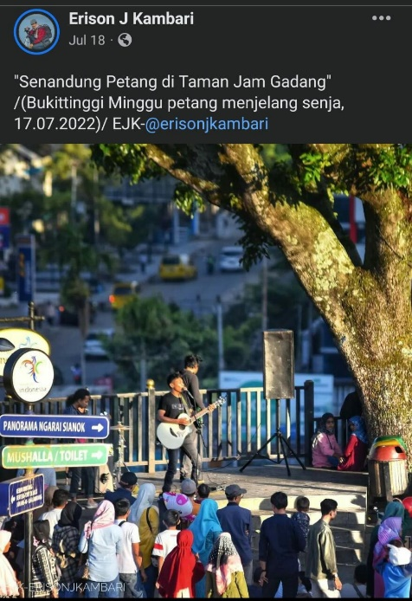

Gambar 13

Hasil hunting EJK pada sore hari dan di ungah sesuai dengan waktunya dan narasi yang sesuai dengan suasananya

(Dokumentasi: Indah Susanti,2022)

Selain memiliki niat dan fokus seputar Sumatera Barat EJK telah berperan sebagai wartawan foto secara tidak langsung. Hal ini dapat dilihat dari hasil huntingnya yang aktif di ungah ke media sosialnya setiap hari. Dalam satu minggu setiap hunting EJK mendapatkan banyak foto yang khusus diungahnya setiap hari. Selalu menyatukan dengan narasi yang saling mendukung antara foto dengan keterangan yang diberikan serta mampu menjawab orang-orang yang ingin mengetahui seputar lokasi yang dijepretnya. Bahkan, sampai saat ini sudah ada sepuluh ribu lebih karyanya yang diungah ke media sosial.

1. **Peranan Erison Terhadap Promosi Dan Pelestarian Budaya di Sumatera Barat**

Melalui keinginan Erison yang konsisten memvisualkan seputar ranah Minangabau atau Sumatera Barat dan terus aktif berkarya membuat pengaruh besar dalam kehidupan masyarakat Sumbar sendiri. Baik dari sisi ekonomi, budaya bahkan geliat wisata. Tiga hal ini sepertinya tidak bisa dipisahkan dari setiap jepretan karya Erison. Setiap hal yang dijepret Erison apalagi tempat wisata dan tempat usaha masyarakat maka akan menjadi viral di media dan banyak orang yang berkunjung ke tempat yang telah di potretnya. Seperti salah satunya objek wisata Tarusan Kamang. Awalnya lokasi ini tidak dikenal banyak orang, tetapi setelah di foto dan di unggah ke media sosial oleh Erison, tempat ini banyak dikunjungi oleh masyarakat bahkan telah menjadi objek wisata yang banyak dikunjungi oleh masyarakat terutama bagi masyarakat pecinta fotografi.

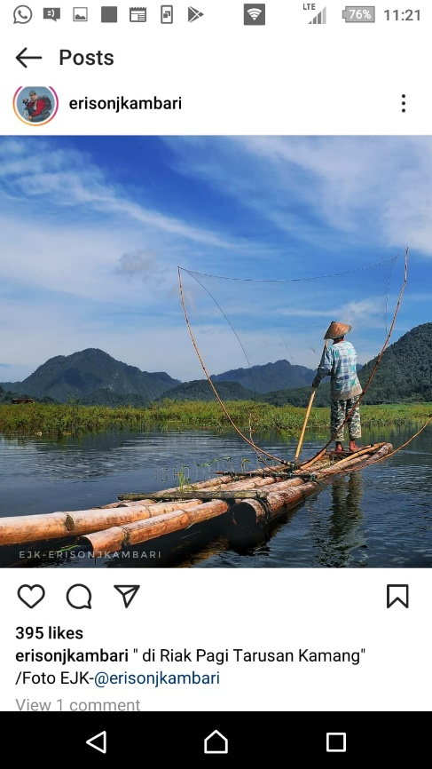

Gambar 14

Karya Erison tentang Tarusan Kamang membuat

Tarusan Kamang viral dan banyak dikunjungi wisatawan

( Dokumentasi Indah Susanti)

Begitu juga dengan lokasi lainnya, seperti Kubu Gadang di Kota Padangpanjang. Erison juga aktif mempromosikan tentang Kubu Gadang melalui rekaman visual yang dihasilkannya. Bahkan Kubu Gadang menjadi destinasi wisata yang dikenal banyak d orang. Hal ini juga membuat Erison mendapatkan penghargaan dari pemerintah kota Padang Panjang sebagai fotografer yang aktif mempromosikan pasar digital Kubu Gadang. Sejalan dengan itu, pasar digital Capellen di Tanah Datar juga tidak luput dari jepretan kameranya. Sehingga, Erison kembali mendapat penghargaan yakni dari Pemkab Tanah Datar sebagai fotografer yang berjasa dan konsisten mempromosikan destinasi digital pasar Capellen.

Penghargaan yang diraih Erison menunjukkan sebuah bukti bahwa konsisten dan keseriusannya secara langsung telah mendapatkan respon dari kalangan yang berperan di ranah pelestarian, terutama pihak dinas terkaid seperti dinas pariwisata salah satunya.

**SIMPULAN**

Karya EJK yang diapresiasi banyak pihak telah menunjukkan bukti bahwa EJK merupakan sosok tokoh yang berperan dalam pelestarian budaya di Sumatera Barat. Keinginan Erison yang konsisten membuat pengaruh besar dalam kehidupan masyarakat Sumbar sendiri. Baik dari sisi ekonomi, budaya bahkan geliat wisata. Hal ini dibuktikan dengan karyanya yang dibeli, dipajang dan menjadi narasumber serta juri dalam lomba seputar fotografi. selain itu, setiap fotonya dengan objek wisata atau lokasi yang seputar Sumatera yang elok akan mendorong keinginan orang untuk datang berkunjung ke sana. Secara tidak langsung Erison telah ikut membantu peran pemerintah lokal dalam mempromosikan budaya dan memviralkannya ke media sosial melalui foto hasil jepretanya. Hal ini secara tidak langsung menjelaskan bahwa Setiap karya seni yang dibuat oleh manusia merupapakan cerminan dari budaya yang ada di sekitarnya (Wikayanto et al., n.d.), terutama tama tentang budaya Sumatera Barat itu sendiri.

Penghargaan dan dedikasinya di bidang fotografi sudah terbukti, namun selaku fotografer aset Sumatera Barat yakni sosok fotografer yang fokus memotret seputar Sumatera Barat perlu melakukan langkah besar untuk menghadirkan buku sehingga rekam visual yang dihasilkannya mampu menambah referensi di bidang fotografi serta melidungi EJK dari pihak-pihak yang tidak bertanggung jawab dalam pengunaan fotonya. Hadirnya buku EJK seputar Sumatera Barat akan menjadi karya Etnofotografi, fotografi Jurnalistik, dan fotografi dokumenter yang sangat berkontribusi besar dalam perkembangan dunia fotografi. apalagi fotografi dokumenter yang dapat memperluas wawasan penikmatnya, meningat foto dokumenter dibuat untuk kepentingan yang beragam (Wahyu Setiyanto Irwandi Dosen Jurusan Fotografi et al., 2017).

Dedikasi dan pengasahan bakatnya di bidang Fotografi dengan manajemen penciptaan yang profesional secara langsung telah menunjukkan adanya pemberdayaan budaya visual yang dilakukan oleh EJK. Hal ini ditandai dengan aktifnya mengungah setiap hasil huntingnya dan dengan bakatnya yang luar biasa menujukkan bukti adanya pemberdayaan visual yang dilakukan.

**UCAPAN TERIMA KASIH**

Terima kasih kepada Erison J Kambari selaku tokoh yang diteliti**.** Rektor Institut Seni Indonesia Padangpanjang Prof. Dr. Novesar Jamarun. S.I .Ketua LPPM Institut Seni Indonesia Padangpanjang Dr. Yuniarti Munaf, M.Pd,Kons beserta staf. Terima kasih diucapkan kepada Tim Penelitian Samuel Naka Pattiasina dan Arif Rahmad Dhanu yang ikut memabantu terlaksanannya penelitian ini.

**KEPUSTAKAAN**

detikInet. (2016). *Keelokan Ranah Minang dalam Bidikan Kamera*. DetikInet. https://inet.detik.com/fotoinet/d-3256387/keelokan-ranah-minang-dalam-bidikan-kamera/1

KBBI. (n.d.). *Hasil Pencarian - KBBI Daring*. Badan Pengembangan Dan Pembinaan Bahasa. Retrieved September 4, 2022, from https://kbbi.kemdikbud.go.id/entri/tokoh

Sachari, A. (2007). *Budaya Visual Indonesia: membaca makna perkembangan gaya visual karya desain di Indonesia abad ke-20*. Erlangga.

Sari, M. P., & Hidayatulloh, A. R. (2020). Pengenalan Kebudayaan Indonesia melalui Fotografi pada Akun Instagram “KWODOKIJO.” *Edsence: Jurnal Pendidikan Multimedia*, *2*(2), 111–120. https://doi.org/10.17509/edsence.v2i2.27460

Setiawan, R., & Bornok, M. B. (2015). Estetika fotografi. *Research Report-Humanities and Social Science*, *1*.

Soedjoko, S. (2019). Pot-pourri fotografi. *BUKU DOSEN-2006*.

Wahyu Setiyanto Irwandi Dosen Jurusan Fotografi, P., Seni Media Rekam, F., & Yogyakarta Jl Parangtritis Km, I. (2017). FOTO DOKUMENTER BENGKEL ANDONG MBAH MUSIRAN: PENERAPAN DAN TINJAUAN METODE EDFAT DALAM PENCIPTAAN KARYA FOTOGRAFI. In *Jurnal Rekam* (Vol. 13, Issue 1).

Wahyuningtyas, S. (2019). *Tinjauan Fotografi: Foto Editorial Mode Karya Nicoline Patricia Malina Di Majalah Harper’s Bazaar Indonesia*. Institut Seni Indonesia Yogyakarta.

Wikayanto, A., Grahita, B., & Darmawan, R. (n.d.). UNSUR-UNSUR BUDAYA LOKAL DALAM KARYA ANIMASI INDONESIA PERIODE TAHUN 2014-2018. In *Jurnal Rekam* (Vol. 15, Issue 2).